Краевое государственное автономное учреждение социального обслуживания
«Приморский центр социального обслуживания населения»

Школа безопасности
для участия во Всероссийском отборе лучших практик
для старшего поколения по стандартам
концепции активного долголетия

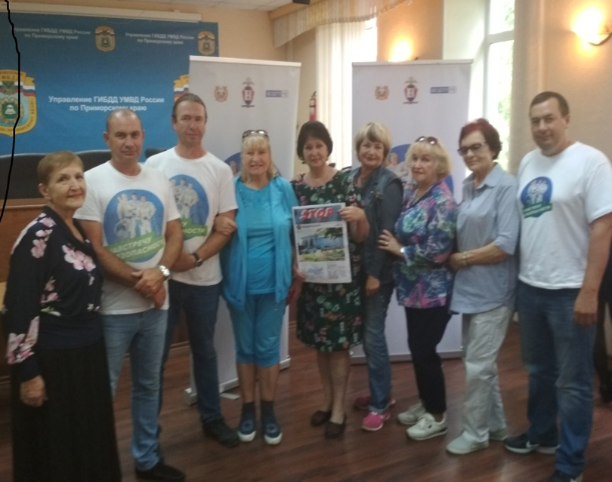

Руководитель  «Школы безопасности» |  | Маляков Алексей Александрович  специалист по социальной работе отделения срочного социального обслуживания КГАУСО «ПЦСОН»

г. Владивосток
В настоящее время перед пожилыми людьми возникает множество бытовых и жизненных трудностей, с которыми им самим порой трудно разобраться. Кроме того, пенсионерам нужны дополнительные знания, чтобы не стать жертвами мошенников.
Централизованное тепло- и водоснабжение, газификация жилых зданий, электроприборы, видео- и радио – аппаратура, бытовая химия, полимерные отделочные материалы и многое другое облегчили и ускорили выполнение домашних обязанностей, сделали жизнь более комфортной.
Но, несмотря на все эти чудеса техники, большинство несчастных случаев происходит именно в быту. Большая часть экстремальных ситуаций в быту возникает по неосторожности, рассеянности, легкомыслию и связана с пожарами, воздействием электрического тока, отравлениями, взрывами, случайными падениями и т. п. Не все опасные ситуации разрешаются благополучно, значительная их часть заканчивается авариями и катастрофами, при которых страдают и гибнут люди.
Люди пожилого возраста иногда не знают, пренебрегают, а зачастую и забывают о простых мерах безопасности в быту, на дороге, при общении с незнакомыми или малознакомыми людьми, в следствии чего становятся жертвами несчастных случаев и жертвами действий преступников.
Именно поэтому для людей пожилого возраста и инвалидов проживающих в Приморском крае разработан и осуществляет деятельность проект «Школа безопасности».
Он включает в себя основные вопросы безопасности, связанные с жизнедеятельностью каждого человека в отдельности в условиях современного общества.
Лучший способ повысить личную безопасность и безопасность окружающих — это не создавать экстремальные ситуации, а в случае их возникновения (независимо от причин) эффективно им противодействовать, уметь оказать помощь себе и другим. Занятия в Школе безопасности существенно помогают в этом.
Безопасность жизни и деятельности - насущная потребность человека. Сохранение здоровья пожилых людей, обеспечение достойных условий жизнедеятельности является общегосударственной задачей, имеющей межведомственный характер и требующей комплексного стратегического решения.
В связи изменениями, произошедшими в последние годы в нашем обществе, изменились и требования к качеству жизни. И тема безопасности пожилого человека актуальна сейчас, как никогда. В наши дни все большее место в системе безопасности занимает профилактика и формирование основ безопасности жизнедеятельности.
Проблема заключается в том, что сложившаяся социальная и экологическая обстановка вызывает беспокойство у людей всей планеты. Особую тревогу мы испытываем за более беззащитных граждан - стариков. Одной из основных задач, поставленных перед сотрудниками нашего учреждения, является повышение качества жизни пожилых людей, поддержка при психологических проблемах, организация досуга граждан пожилого возраста. Важно объяснить, как избежать беспомощности, наладить или пересмотреть свое отношение к поведению в быту, питанию и здоровому образу жизни.
Как поддерживать здоровый образ жизни пожилых людей? Пока мы молоды, наше здоровье так же относительно в порядке. Однако с возрастом физическое состояние и самочувствие не всегда будет идеальным. Разные недомогания становятся привычным делом. Как сохранить бодрость пожилым людям и при этом не переусердствовать? Как правильно себя вести в различных ситуациях? Как защитить себя и свое имущество от злоумышленников. Помощь получателям социальных услуг в данном вопросе может оказать досуговая форма работы с данной категорией граждан в рамках «Школы безопасности».
Цель проекта:
повышение уровня безопасности повседневной жизни лиц пожилого возраста и инвалидов.
Задачи проекта:
А. Изучить и способствовать освоению пожилыми людьми основ здорового образа жизни, обеспечивающего полноценное безопасное существование и реализацию способностей и запросов личности в повседневной жизни.
Б. Ознакомить с видами опасностей, угрожающих человеку в современной повседневной жизни, действиями в опасных и чрезвычайных ситуациях природного, социального и техногенного характера; изучить и освоить методы и приемы защиты, позволяющие минимизировать возможный ущерб личности и обществу в опасных и чрезвычайных ситуациях.
В. Развивать способности анализировать ситуации, принимать безопасные решения в быту.
Г. Формировать представления об экологических, социокультурных, экономических особенностях современного общества, как среды жизнедеятельности.
Д. Привлекать внимание общественности к проблемам граждан пожилого возраста и инвалидов, оказавшихся в трудной жизненной ситуации.
Безопасность жизни и деятельности - насущная потребность человека. Сохранение здоровья пожилых людей, обеспечение достойных условий жизнедеятельности является общегосударственной задачей, имеющей межведомственный характер и требующей комплексного стратегического решения.
Согласно проекту, в 2016 году «Школа безопасности» начала осуществлять деятельность, которая обеспечивает формирование уважительного, ответственного отношения к собственной безопасности и безопасности окружающих людей, навыков взаимодействия, сотрудничества, необходимых для разрешения и предупреждения опасных и чрезвычайных ситуаций, осознание приоритетности безопасности во всех сферах деятельности.

Пути решения проектных задач, которые были выполнены:
- Разработка программы занятий, подготовка лекционного материала (текстового, а также с использованием презентационного и видео форматов);
- Для формирования пакета ресурсов, необходимых для создания «Школы безопасности», потребовалось выполнить комплекс мероприятий:
  - кадровое обеспечение: обучение и повышение квалификации сотрудников учреждения.
  - привлечение сторонних специалистов, заинтересованных в обеспечении безопасности жизнедеятельности граждан пожилого возраста и инвалидов.
  - Накопление информационного материала в виде лекций, презентаций, видеоуроков, брошюр, памяток.
- Организационная составляющая проекта:
  - набор групп слушателей.
  - составление расписания занятий.
  - обеспечение приглашения сторонних специалистов.
  - организация документального и информационного сопровождения мероприятий.

Примерная программа «Школы безопасности» 2021-2022 г
 | Тема занятий | Ответственный
1 | Осторожно гололёд. Оказание первой помощи при травмах.  1. Правила поведения при гололёде.  2. Наиболее распространённые травмы при гололёде.  3. Оказание первой помощи при травмах. | врач травматолог
2 | Профилактика заболеваний желудочно-  кишечного тракта  1.Комплекс профилактических мер.  2.Рациональное питание.  3.Отказ от вредных привычек.  4.Осторожное отношение к лекарствам и некоторым медицинским процедурам.  5.Психический комфорт.  6.Борьба с излишним весом.  7.Своевременное посещение врачей. | специалист по социальной работе
3 | Осторожно клещи  1. Когда повышается риск укуса?  2. Какие места тела насекомое поражает чаще всего?  3. Энцефалит вирусный  4. Болезнь Лайма.  5.Клещевой тиф.  6.Ку- лихорадка  7.Геморрагические лихорадки.  8. Способы извлечения  9.Профилактика. | врач инфекционист
4 | Профилактика туберкулёза  1. Возбудитель туберкулёза.  2. Заражение туберкулёзом.  3. Проявления туберкулёза.  4. Лечение больным туберкулёзом.  5. Мероприятия по предупреждению заражения туберкулёзом. | врач противотуберкулёзного диспансера
5 | Телефонная безопасность  1. Основные виды и разновидности телефонного мошенничества. | специалист по социальной работе, сотрудник сотовой компании Мегафон.
6 | Психологическая безопасность  1.Методы психологической защиты. Прием словесных аффирмаций.  2.Аутотренинг – как средство самоконтроля эмоционального состояния.  3. Страх. Пути преодоления.  4. Борьба с явлением одиночества. | психолог
7 | Пищевая безопасность  1.Особенности рационального питания пожилых людей и долгожителей.  2. Биологическая и пищевая ценность белков, жиров и углеводов.  3.Значение витаминов в питании. Продукты – источники витаминов.  4.Значение минеральных веществ в питании.  5. Срок хранения и срок годности продуктов.  6.Пищевой статус как показатель здоровья.  7.Новые продукты питания в рационе населения России. Трансгенные продукты в питании, этические и эколого-гигиенические аспекты этой проблемы.  8.Заболевания, передающиеся с пищей (пищевые отравления, инфекции). | врач  (диетолог, геронтолог, инфекционист)
8 | Безопасность на воде  1. Основные правила поведения на воде и правила оказания первой помощи пострадавшим.  2.Правила поведения на воде.  3. Самоспасение.  4. Помощь утопающему. | специалист по ГО ЧС.
9 | Финансовая грамотность  1.Защита прав.  2.Права вкладчика.  3.Виды банковских вкладов.  4.Налогооблажение.  5.Наследование.  6.Страхование вкладов.  7.Права заёмщика.  8.Основные нарушения прав заёмщика.  9.Права страхователя. | специалист по социальной работе, специалист банка
10 | Профилактика ОРВИ  1.Способы профилактики ОРВИ  2.Медикаменты.  3.Этиотропные препараты.  4.Иммуномодуляторы.  5.Симптоматические препараты.  6. Вакцинация.  7.Неспецифические меры профилактики. | специалист по социальной работе, врач терапевт.
11 | Пожарная безопасность  1. Пожар. Определение. Признаки. Причины.  2. Опасные факторы пожара.  3. Безопасное использование электрических приборов.  4. Газ. Безопасное использование газового оборудования.  5.Открытый огонь.  6.Кухня.Профилактика возгораний и пожаров.  7.Эвакуационные пути и выходы.  8.Действия при возгораниях.  9.Действия при пожарах.  10.Группа риска. Безопасность людей с ограниченными возможностями здоровья. | специалист по социальной работе, специалист по ГО ЧС.
12 | Профилактика covid-19  1.Правила профилактики covid-19  2.Симптомы covid-19  3.Методы лечения covid-19 | специалист по социальной работе.

Методы и формы работы для раскрытия тем:
- лекции, беседы, разъяснения (информирование),
- психологические тренинги, совместно с психологом.
- выдача памяток (брошюр, буклетов) по направлениям,
- размещение информации на стендах,
- показ видеороликов, презентаций и пр.

Показатели.
Индикаторы | Результаты
количество тематических мероприятий по пропаганде «безопасной жизни» | увеличение количества
снижение уровня преступлений, связанных с доверчивостью лиц данной категории граждан. | повышение уровня знаний по безопасности
освоение основ здорового образа жизни, обеспечивающего полноценное безопасное существование. | повышение уровня психо-эмоциональной устойчивости
повышение уровня личной безопасности и безопасности окружающих. | освоение полезных навыков
снижение депрессивной обстановки и повышения у граждан социально-правовой грамотности. | снижение уровня депрессии, на фоне повышения социально-правовой грамотности,

ЗАКЛЮЧЕНИЕ
Разработанный проект позволил повысить уровень безопасности повседневной жизни получателей социальных услуг пожилого возраста и инвалидов путем приобретения необходимых знаний, умений и навыков, а также возможностью делится ими с друзьями, родственниками, соседями...
В результате реализации проекта в учреждении:
создана «Школа безопасности»,
- сформирована группа активных слушателей различных курсов Школы безопасности, деятельность которых направлена на популяризацию «безопасной жизни» для пожилых и инвалидов.
Эффективность проекта будет подтверждена значениями индикаторов по разработанными показателями на среднесрочную перспективу на 2021 – 2022 годы.

